Яндекс – директ 1 по doortry.ru

Подробнее о том, как завести первую рекламную кампанию, вы можете узнать в серии роликов.

Также рекомендуем пройти специальный обучающий курс по Яндекс.Директу.

Если при создании рекламной кампании у вас возникли вопросы, обращайтесь через форму обратной связи или по телефону 8 800 234-24-80 (круглосуточно, звонок из регионов России бесплатный).

Яндекс. Клиентский сервис
devnull@yandex-team.ru
29.12.19 в 21:10
tve581@yandex.ru
Добрый день!
Спасибо за вашу заявку на подготовку рекламной кампании в Директе! Ваше письмо получено и зарегистрировано под уникальным номером № 8814295.
Нам нужно убедиться, что реклама ваших товаров или услуг не ограничена и не запрещена в интернете. Постараемся сделать это как можно быстрее и обязательно напишем о результатах проверки.
Если решение будет положительным, ответ придёт чуть позже — мы сразу начнём готовить вашу кампанию, а на это потребуется до семи рабочих дней.
С уважением, Служба поддержки Яндекс.Директа

Яндекс.Директ
hello@direct.yandex.ru
29.12.19 в 20:29
tve581@yandex.ru

Добрый день!
Спасибо, что выбрали Яндекс.Директ для продвижения бизнеса!
Быстрее освоиться в интерфейсе, запустить первую рекламную кампанию и не допустить ошибок при настройке помогут видеозаписи двух вебинаров из серии «Яндекс.Директ простыми словами».

Вебинар «Как это работает и с чего начать»


Вебинар «Базовые настройки рекламной кампании»

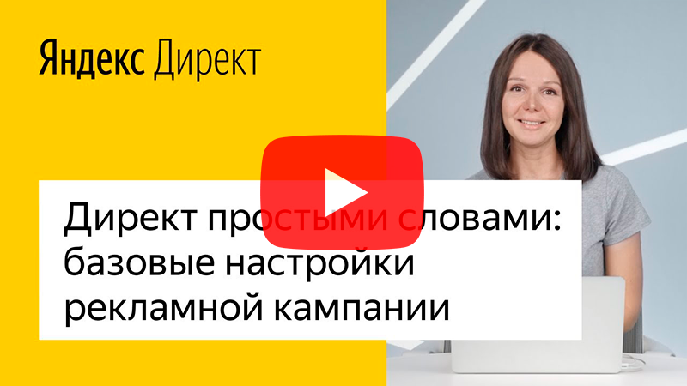

Если вам нужна помощь на старте, специалисты Яндекса могут бесплатно настроить для вас первую кампанию в Директе — заполните форму, и в течение нескольких дней ваша реклама будет готова.
Хотите больше рекламы и постоянную поддержку специалиста? У нас есть надёжные партнёры — сертифицированные рекламные агентства и проверенные специалисты по настройке Директа, которые с радостью помогут решить ваши задачи.
Полезные материалы о форматах рекламы и настройках регулярно появляются на нашем сайте рекламных технологий Яндекса и в социальных сетях, где мы делимся новостями и общаемся — присоединяйтесь к нашим сообществам, чтобы всегда быть в курсе изменений.

Лёгкого старта и удачных кампаний!
С уважением,
отдел клиентского сервиса

Группа по сопровождению клиентских продаж Яндекс
devnull@yandex-team.ru
29.12.19 в 23:37
tve581@yandex.ru

Здравствуйте!
Мы завели для вас счётчик Метрики и включили все нужные настройки. Чтобы их активировать, осталось добавить счётчик на сайт. Сделать это может только владелец сайта, но это довольно просто.
Как добавить код Метрики на сайт
- Установите плагин Метрики для конструктора, на котором сделан ваш сайт.
- Укажите в плагине номер счётчика Метрики.
Как найти номер счётчика:
— зайдите в Метрику под тем же логином, под которым вы оформляли заявку
— откройте Настройки и скопируйте номер кода счётчика
Если вы не нашли нужный плагин, напишите в службу поддержки вашего конструктора сайта и попросите подсказать, как добавить на сайт Метрику.
Что дальше
Когда на сайте появятся первые посетители, вы почти сразу же увидите статистику в Метрике.
Если статистика не собирается, скорее всего, код счётчика установлен неправильно. Проверить это можно по инструкции. Если у вас остались вопросы, напишите в службу поддержки — постараемся помочь.
Как посмотреть настроенные отчёты и сегменты
Просто кликните по ссылкам ниже:
1. Отчёт по эффективности источников трафика покажет все самые важные показатели.
2. Отчёт по Посадочным страницам.
3. А сегменты помогут лучше понимать поведение ваших посетителей, узнать количество и динамику вашей активной, лояльной и целевой аудиторий.
Как теперь с этим работать
В счетчике мы настроили для вас сегменты:
- Активная аудитория за неделю (WAU)
Изменяя даты в сегменте вы можете увидеть, какое количество посетителей пришло в определенную неделю
Как работать с сегментом - https://youtu.be/wwoy6oKh6Os
- Вовлеченная аудитория
В этом сегменте вы можете поменять условия 'Глубины просмотра' и 'время на сайте', если считаете, что ваша вовлеченная аудитория должна проводить на сайте больше времени и смотреть больше страниц.
- Лояльная аудитория
Поменяйте среднее время между визитами, если вы считаете, что ваша лояльная аудитория посещает сайт чаще или реже.
Как работать с сегментом - https://youtu.be/-x0rAZ0CjJ0
- Целевая аудитория
Сегмент выделяет тех посетителей, которые достигали одной из целей. Если вы хотите посмотреть на людей, которые делали другое целевое действие, поменяйте настройки сегмента или создайте новый подобный сегмент с выбранной целью
Как работать с сегментом - https://youtu.be/pItjek1k2dc
- Посетители, пришедшие через рекламный трафик
Сейчас в сегменте выбран Яндекс.Директ как первый источник трафика на пути пользователя. Если вы хотите посмотреть, как сработали на привлечение нового трафика другие рекламные источники, создайте подобный сегмент. Также можно расширить или уменьшить диапазон первого посещения.
Как работать с сегментом - https://youtu.be/EvaL4EQFMcc
- Все посетители сайта
Этот сегмент поможет вернуть посетителей, которые были на вашем сайте с помощью ретаргетинговым кампаний.
Остаёмся на связи!
Служба клиентского сервиса

Yandex.Metrica
devnull@yandex.ru
30.12.19 в 2:04
tve581@yandex.ru

Привет!
Наша служба мониторинга сайта обнаружила, что ваш сайт вернулся в сеть http://doortry.ru 2019-12-30 02: 03: 17. Вы можете посмотреть все уведомления в разделе " Мониторинг. Отчет "результаты проверки":
https://metrica.yandex.com/stat/monitoring_results?id=56869024
вы можете настроить уведомления о результатах мониторинга сайта на странице "Мои теги" - https://metrica.yandex.com/list
более подробную информацию о мониторинге сайта можно найти здесь: https://help.yandex.com/metrica/reports/monitoring.xml -да .

Yandex.Direct
direct_noreply@yandex-team.ru
10.01.2020 в 11:35
tve581@yandex.ru

Здравствуйте, Труфанов Владимир!
Уточнения, прошедшие модерацию:
Именования блоков
Проектирование IDEF0
Просто
Тестирование TDD
--
С уважением,
команда Яндекс.Директа

Команда Яндекс.Директа
hello@direct.yandex.ru
10.01.2020 в 13:29
tve581@yandex.ru
Поздравляем!
Ваша реклама готова к показам. Чтобы клиенты увидели ваши объявления, осталось только её оплатить.

А если вы хотите быть уверены в эффективности настроенной рекламы, обратитесь к специалистам Яндекса. Мы бесплатно настроим две рекламные кампании — для размещения на поиске и сайтах Рекламной сети. Для этого пополните баланс в Директе на 10 000 рублей и заполните заявку.

Пополнить баланс просто: жмите на кнопку — система сформирует счёт — и выбирайте удобный способ оплаты. Система предложит вам принять условия оферты. После этого можно будет начать показы рекламы с вашими настройками или получить настройку от специалистов Яндекса.
А ещё вы найдёте много полезного на нашем сайте рекламных технологий Яндекса и в соцсетях, где мы делимся новостями и общаемся:
Facebook
VK
ZEN
YouTube

Yandex.Direct
direct_noreply@yandex-team.ru
10.01.2020 в 14:17
tve581@yandex.ru

Здравствуйте, Труфанов Владимир!
Объявления из кампании N49079361 "Бесплатная РК от Яндекса" ПРИНЯТЫ модератором. Показы начнутся после зачисления средств на счет. Для этого сформируйте счет и выберите удобный для вас способ оплаты: https://direct.yandex.ru/registered/main.pl?cmd=pay&cid=48909912 .
Объявления, прошедшие модерацию:
Группа №4087020824, "Новая группа"
M-8543884132, "Вывод ошибки или исключений в PHP ".
Принятые дополнения: дополнительные ссылки, виртуальная визитка, отображаемая ссылка.
Отклонённые дополнения: изображениe.

M-8543884138, "Вывод ошибки или исключений в PHP "
Принятые дополнения: дополнительные ссылки, виртуальная визитка, изображениe, отображаемая ссылка.

Группа №4087020825, "Новая группа объявлений"
M-8543884133, "Шаблоны и методики программирования"
Принятые дополнения: дополнительные ссылки, виртуальная визитка, отображаемая ссылка.
Отклонённые дополнения: изображениe.
M-8543884139, "Шаблоны и методики программирования"
Принятые дополнения: дополнительные ссылки, виртуальная визитка, изображениe, отображаемая ссылка.
Группа №4087020826, "Новая группа объявлений"
M-8543884140, "Библиотека для сайтов на PHP"
Принятые дополнения: дополнительные ссылки, виртуальная визитка, изображениe, отображаемая ссылка.
M-8543884134, "Библиотека для сайтов на PHP"
Принятые дополнения: дополнительные ссылки, виртуальная визитка, отображаемая ссылка.
Отклонённые дополнения: изображениe.
Группа №4087020827, "Новая группа объявлений"
M-8543884141, "Обработчика формы на PHP "
Принятые дополнения: дополнительные ссылки, виртуальная визитка, изображениe, отображаемая ссылка.
M-8543884135, "Обработчика формы на PHP "
Принятые дополнения: дополнительные ссылки, виртуальная визитка, отображаемая ссылка.
Отклонённые дополнения: изображениe.
Группа №4087020828, "Новая группа объявлений"
M-8543884142, "Создание сайта с помощью PHP"
Принятые дополнения: дополнительные ссылки, виртуальная визитка, изображениe, отображаемая ссылка.
M-8543884136, "Создание сайта с помощью PHP"
Принятые дополнения: дополнительные ссылки, виртуальная визитка, отображаемая ссылка.
Отклонённые дополнения: изображениe.
Группа №4087020829, "Новая группа объявлений"

M-8543884143, "Проектирование сайтов на PHP"
Принятые дополнения: дополнительные ссылки, виртуальная визитка, изображениe, отображаемая ссылка.
M-8543884137, "Проектирование сайтов на PHP"
Принятые дополнения: дополнительные ссылки, виртуальная визитка, отображаемая ссылка.
Отклонённые дополнения: изображениe.
Посмотреть причины отклонения, а также исправить изображения вы можете в интерфейсе:
https://direct.yandex.ru/registered/main.pl?cmd=showCamp&cid=49079361

